ISO: (6.5.3 Prevención de la polución, 6.5.4 Uso sustentable de recursos, 6.7.5 Consumo sustentable)
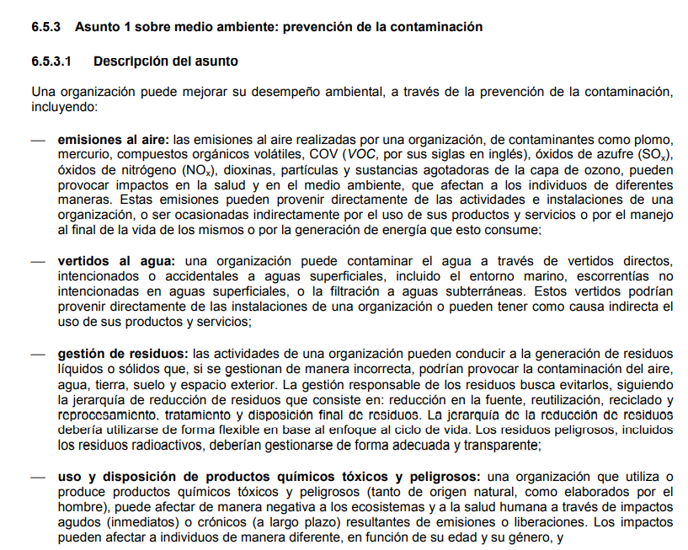
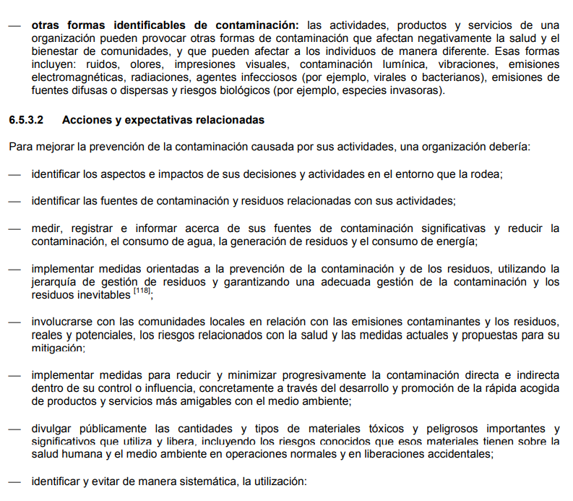
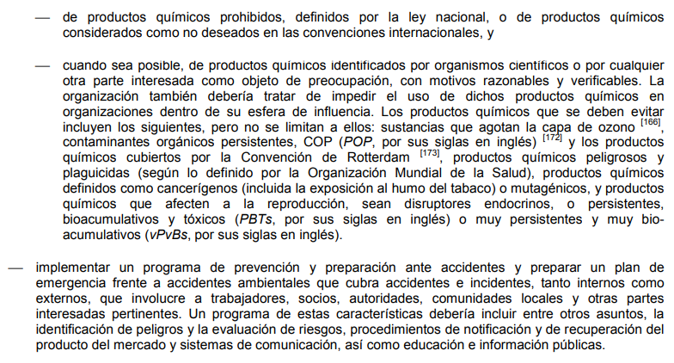
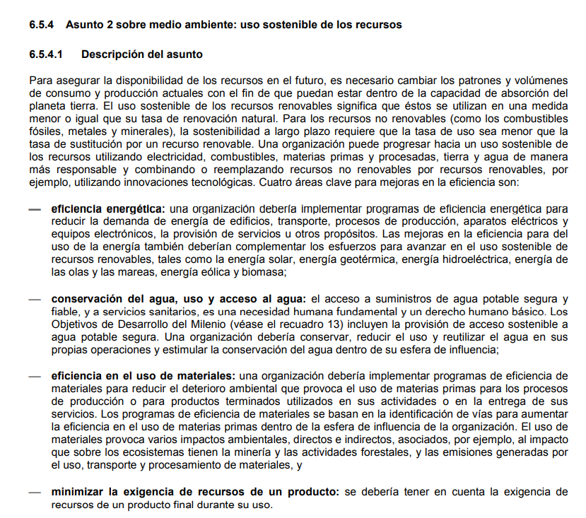
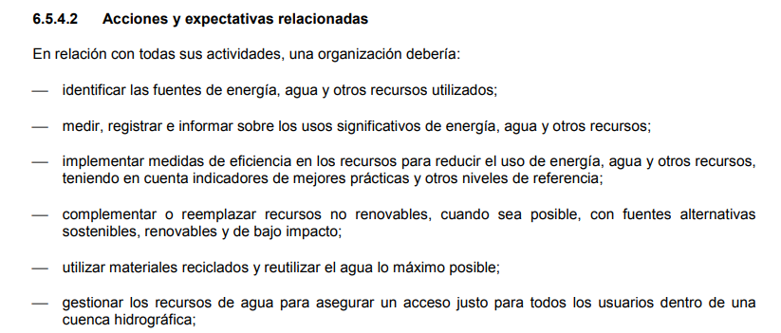
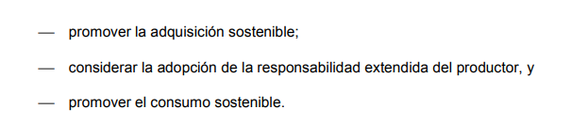
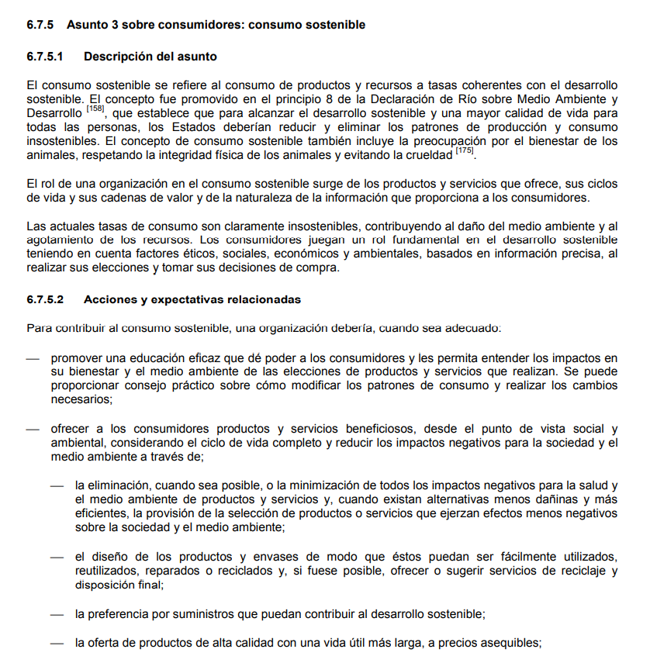
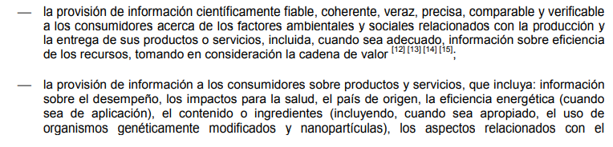
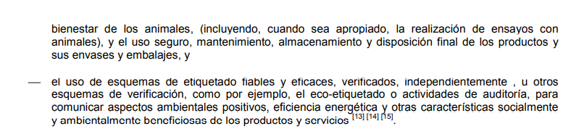

Capítulo 42:
Después de haber realizado el cuestionario del Capítulo 42 “Uso sustentable de los recursos”, se pudo determinar que la Institución cuenta con el talento humano, la información y la Gestión para poder mantener acciones para que sus actividades sean lo más favorables para la conservación del medio ambiente y por ende tengan un impacto positivo en el uso adecuado del agua.
Utilizando como referencia al punto 6.5.3 “Asunto sobre medio ambiente; uso sostenible de los recursos” de la ISO 26000, la institución siempre procura promover el uso adecuado de este valioso recurso que es el agua a través de acciones como;
- Realizar mantenimientos eficientes y periódicos de las instalaciones de suministro de agua potable.
- Arreglo inmediato en daños de las instalaciones de agua.
- Las llaves de agua están temporizadas con el propósito de limitar el consumo excesivo de agua.
- Se garantiza el suministro fiable de agua con unos parámetros mínimos de caudal, presión y calidad higiénica.
- Se evita regar las plantas o el césped de la institución entre las 11:00 y las 16:00 para evitar la evaporación del agua.
Así mismo, se realizan campañas lideradas por los docentes o estudiantes de la institución con la finalidad de propiciar el desarrollo de hábitos que permitan aprovechar y disminuir o eliminar el consumo innecesario de este recurso. En las casas abiertas, por ejemplo, los estudiantes realizan sociogramas de como lavar los vehículos sin utilización excesivo de consumo de agua, evitando las mangueras, usando cubetas y esponjas. También, en época de carnaval el consejo estudiantil organiza la campaña "no juegues con agua".

